Министерство образования Республики Беларусь

Учреждение образования

БЕЛОРУССКИЙ ГОСУДАРСТВЕННЫЙ УНИВЕРСИТЕТ

ИНФОРМАТИКИ И РАДИОЭЛЕКТРОНИКИ

Факультет инфокоммуникаций

Кафедра защиты информации

Лабораторная работа №6

«**НАСТРОЙКА СЕРВЕРОВ**»

Шифр студента 672

Проверила:

Белоусова Е.С.

Выполнила

ст. гр. 961401:

Акулова П. Г.

­

Минск 2021

**Цель:** изучить типы служб сервера и механизмы установления соединения «клиент – сервер»; овладеть навыками настройки различных типов сервисов сервера.

Исходные данные:

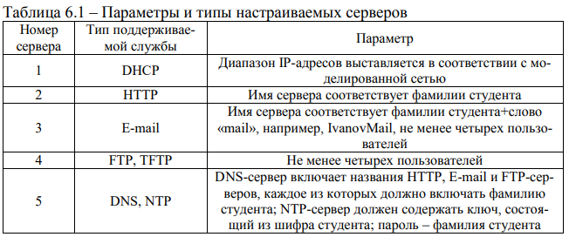

Присвоили ip-адреса и осуществили проверку соединения:

Осуществили настройку DHCP-сервера и отключили ручную настройку ip-адресов

Осуществили настройку HTTP-сервера:

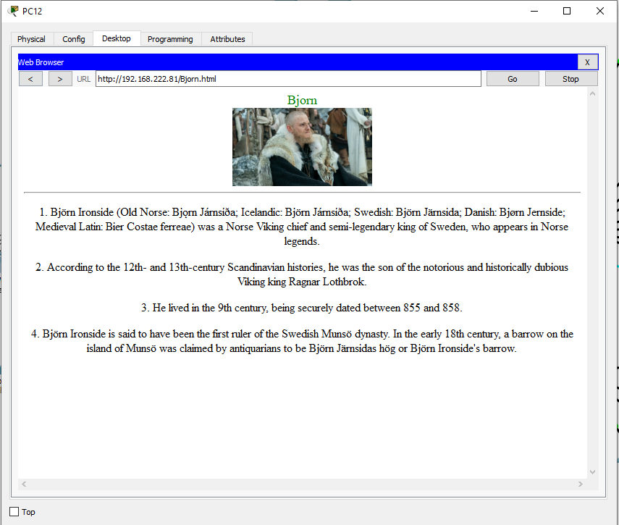

Настройка EMAIL-сервера, добавление пользователей:

Отправка и получение EMAIL-сообщения:

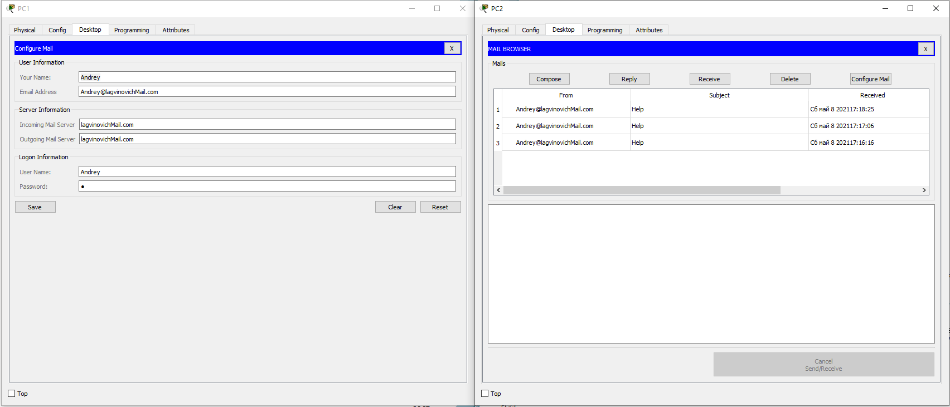

Осуществили настройку FTP-сервера:

Таблица 5.2 – Данные пользователей для доступа к FTP-серверу

|  |  |  |
| --- | --- | --- |
| Имя | Пароль | Права доступа |
| Ann | 1 | RWDNL |
| John | 2 | RWDNL |
| Mark | 3 | RWDNL |
| Rayan | 4 | RWDNL |

Создание текстового файла на компьютере и сохранение его на сервер:

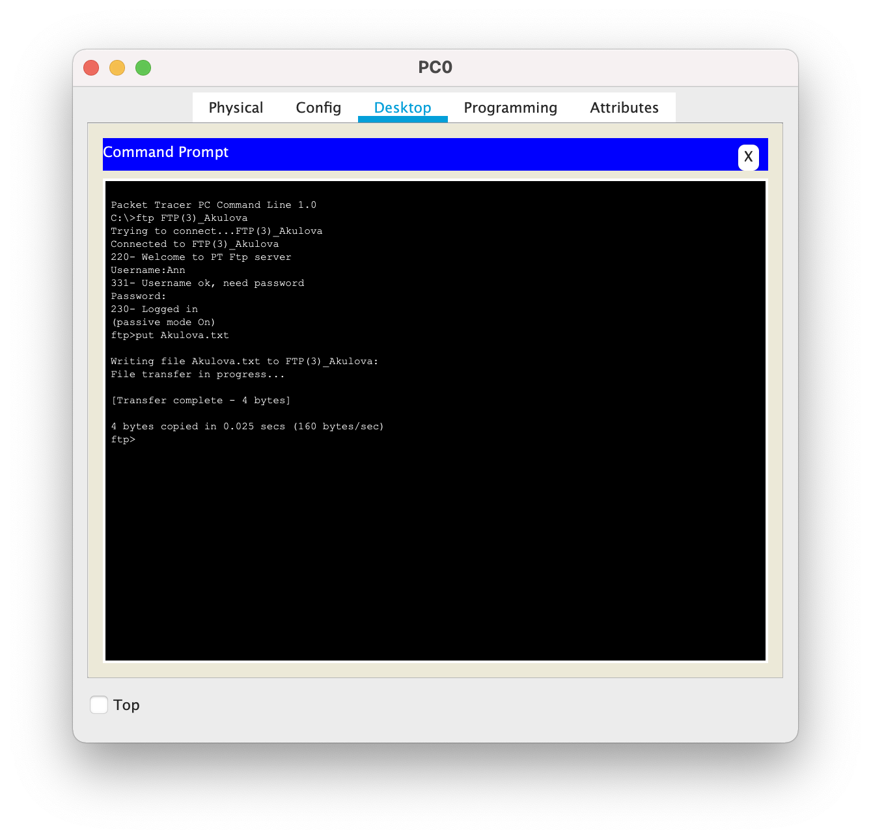

Загрузка файла с сервера на другой компьютер:

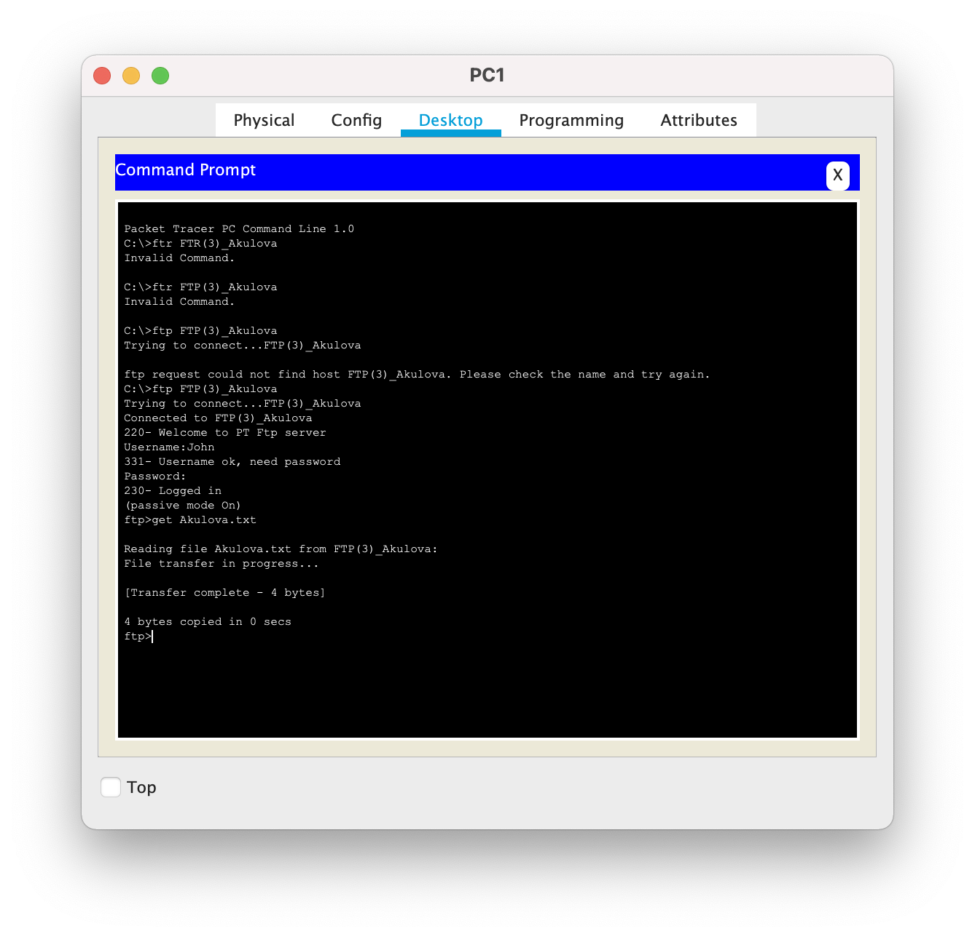

Настроили на всех сетевых устройствах возможность подключения и копирования конфигурации на FTP-сервер:

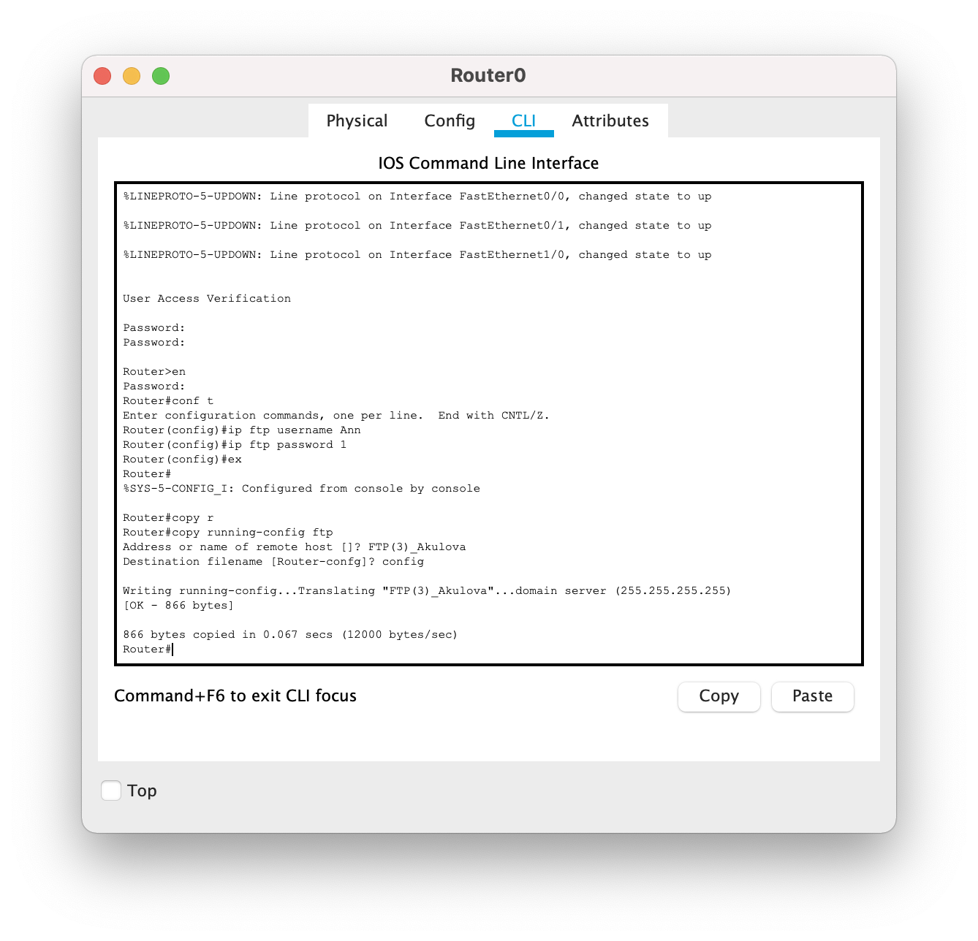

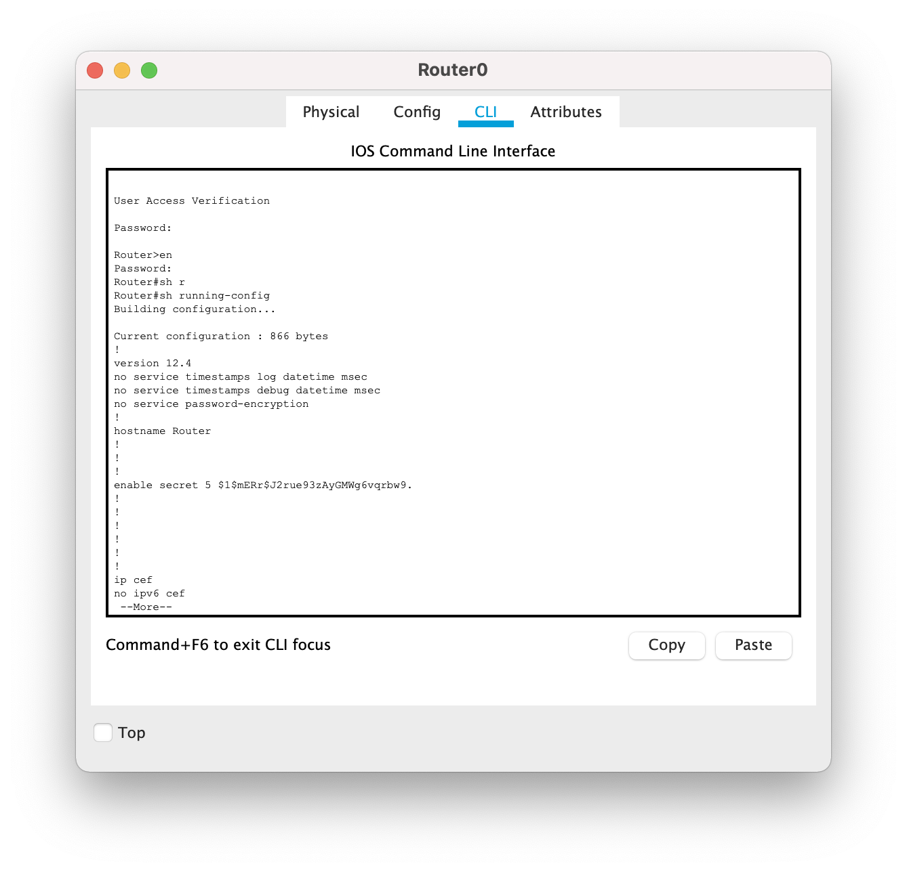

Осуществили настройку TFTP-сервера:

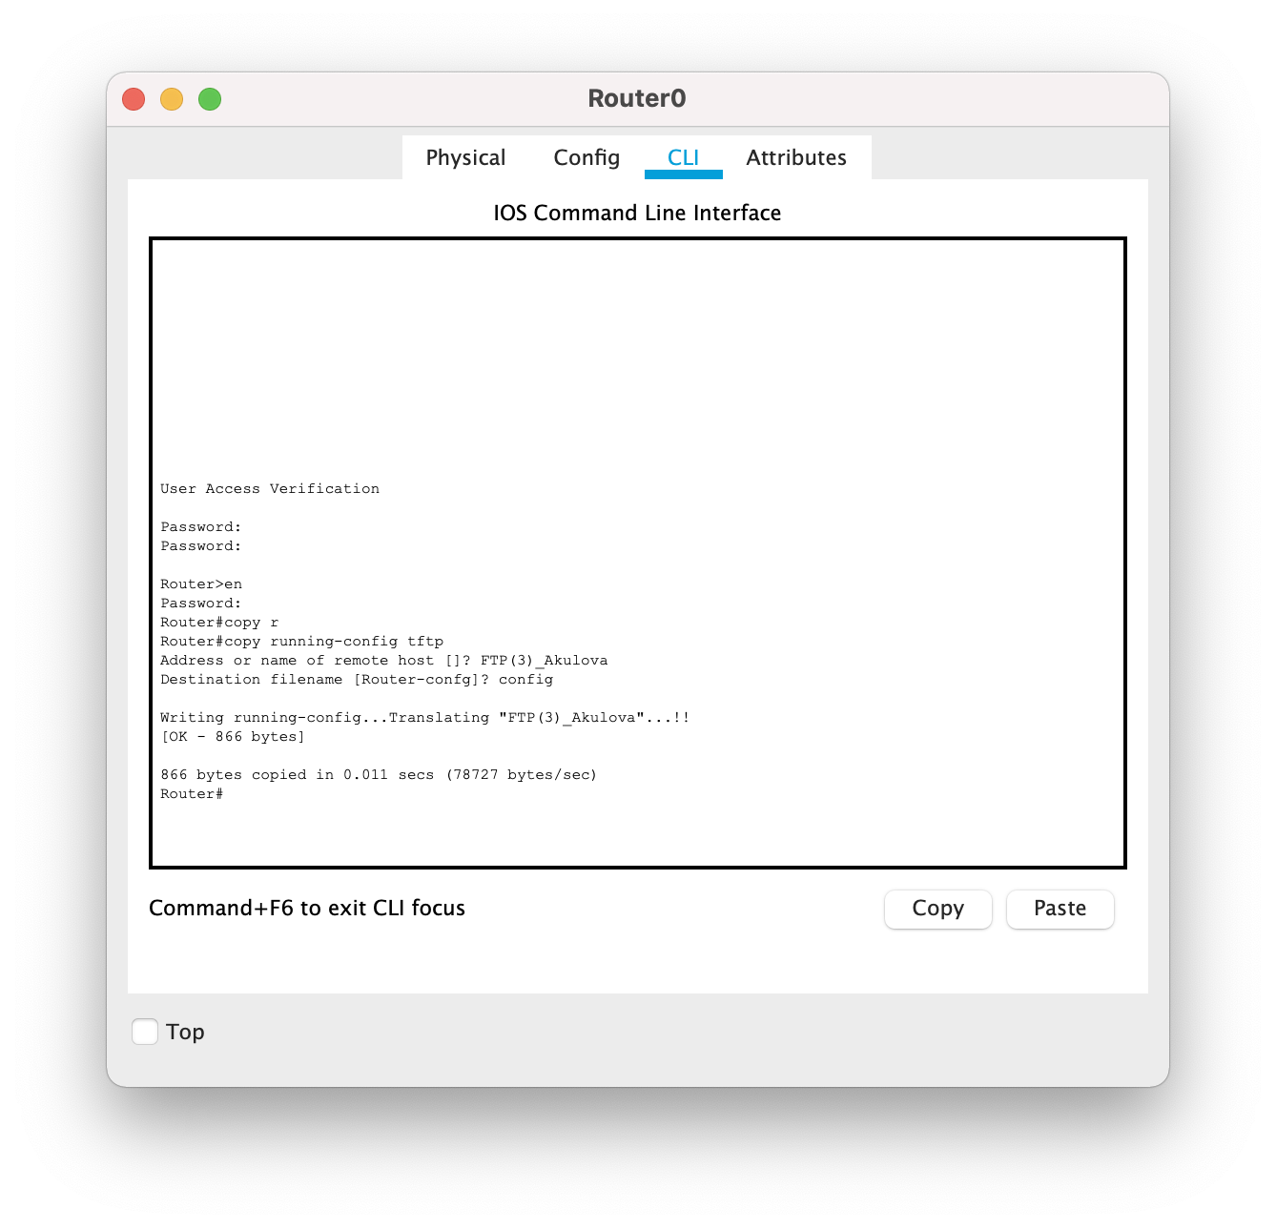

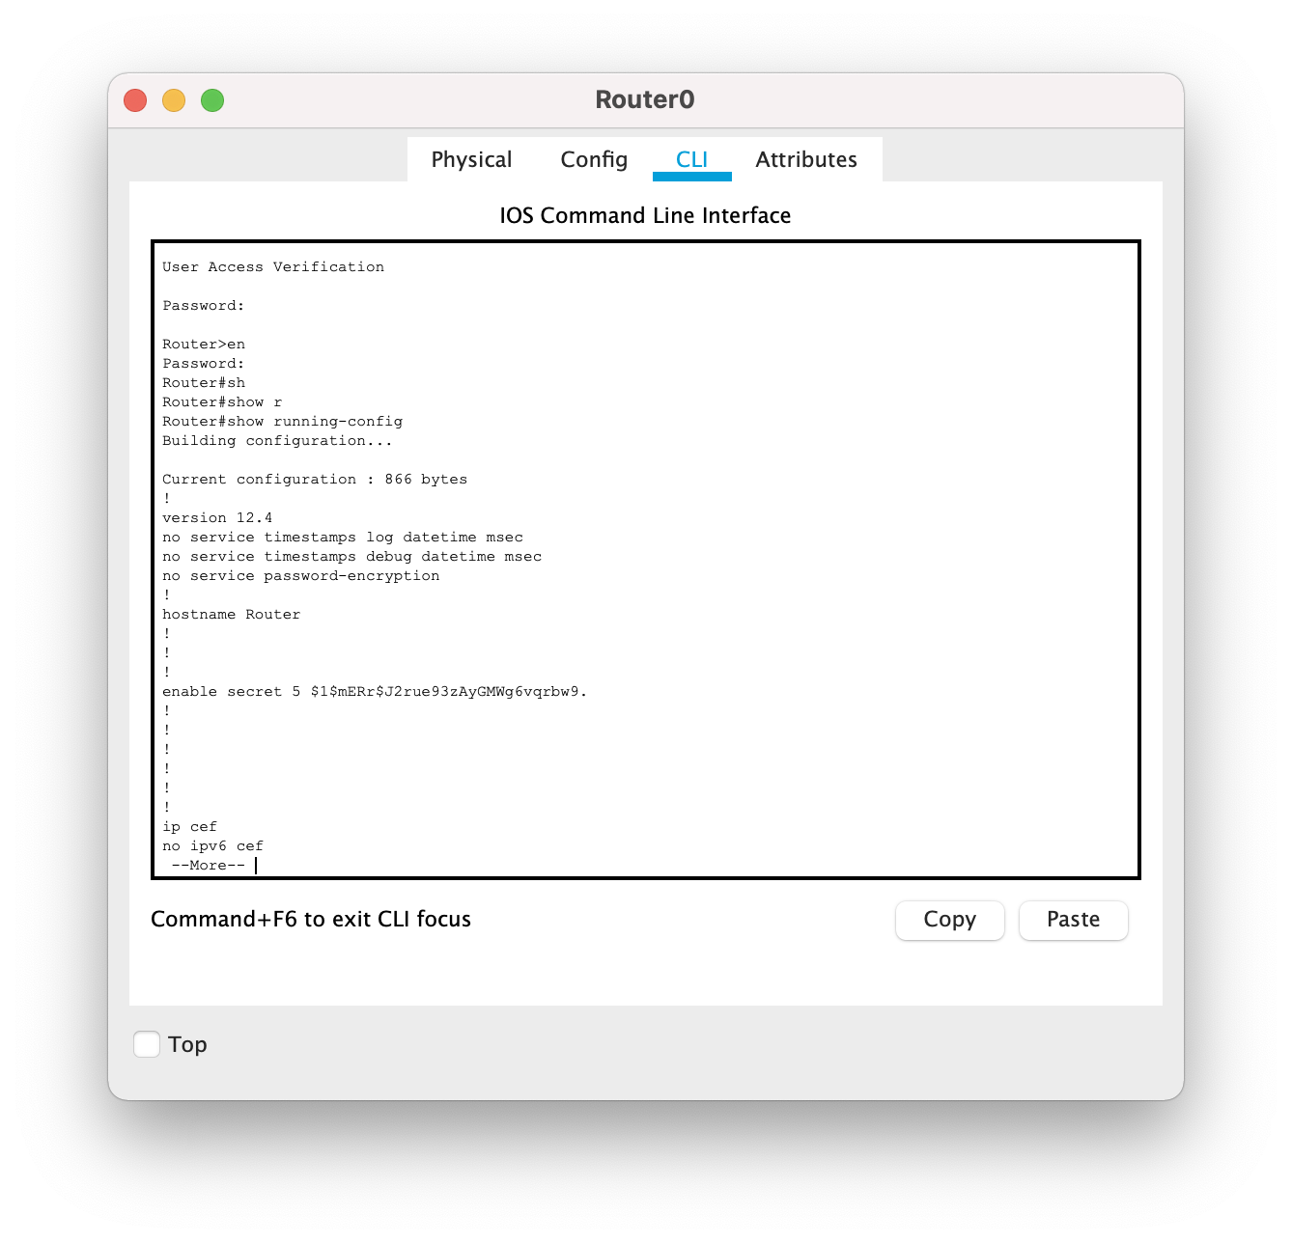

Осуществили настройку NTP-сервера:

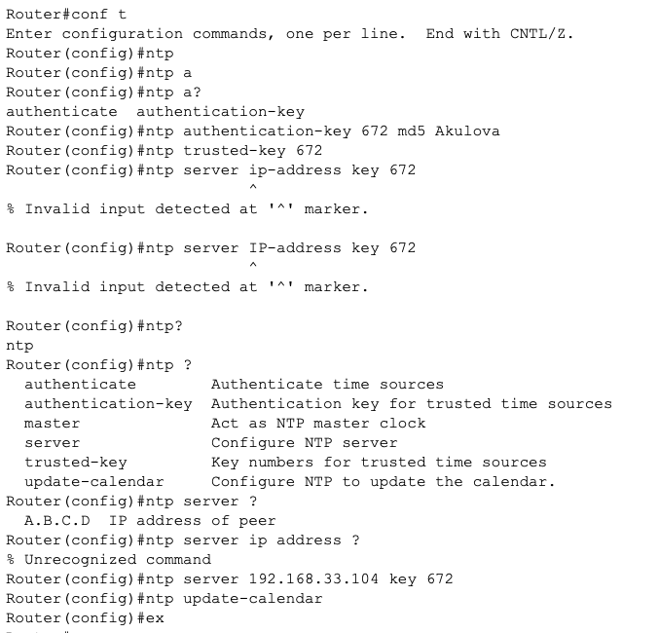

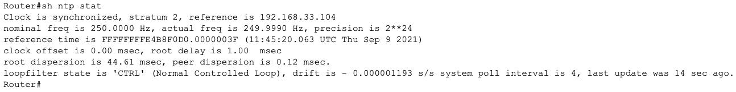

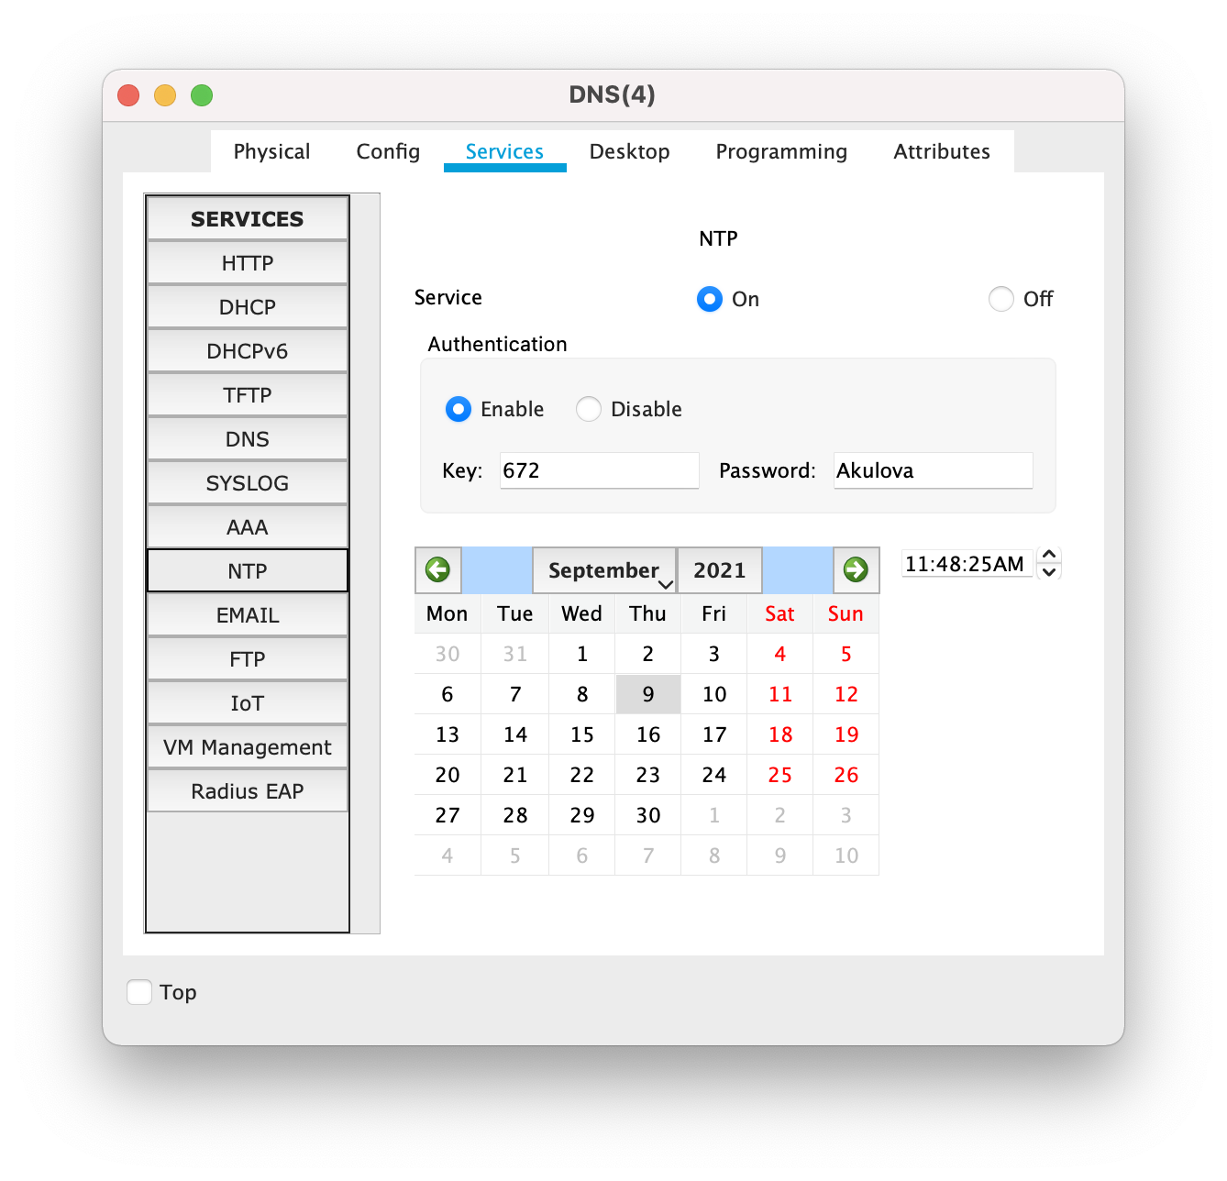

Настроили DNS-сервер:

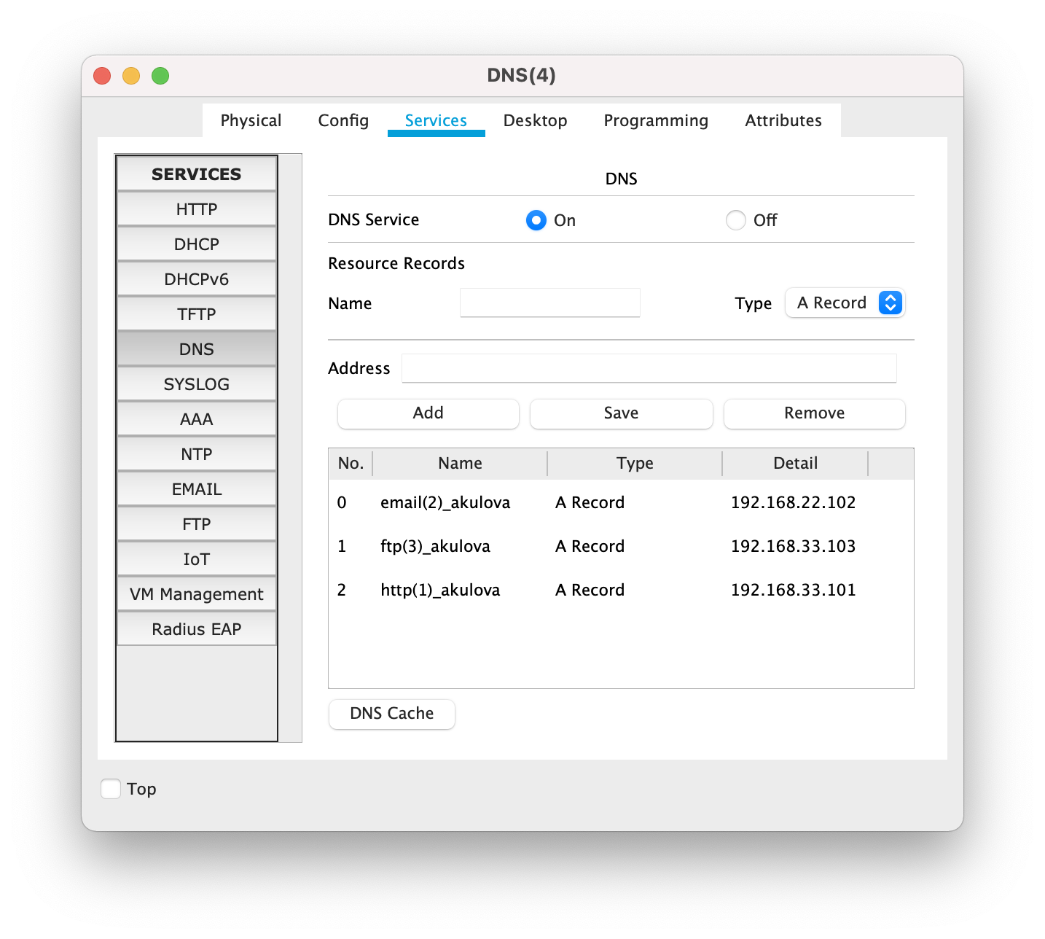

Проверка возможности использования для установки соединения имен HTTP, E-mail и FTP-серверов вместо IP-адресов:



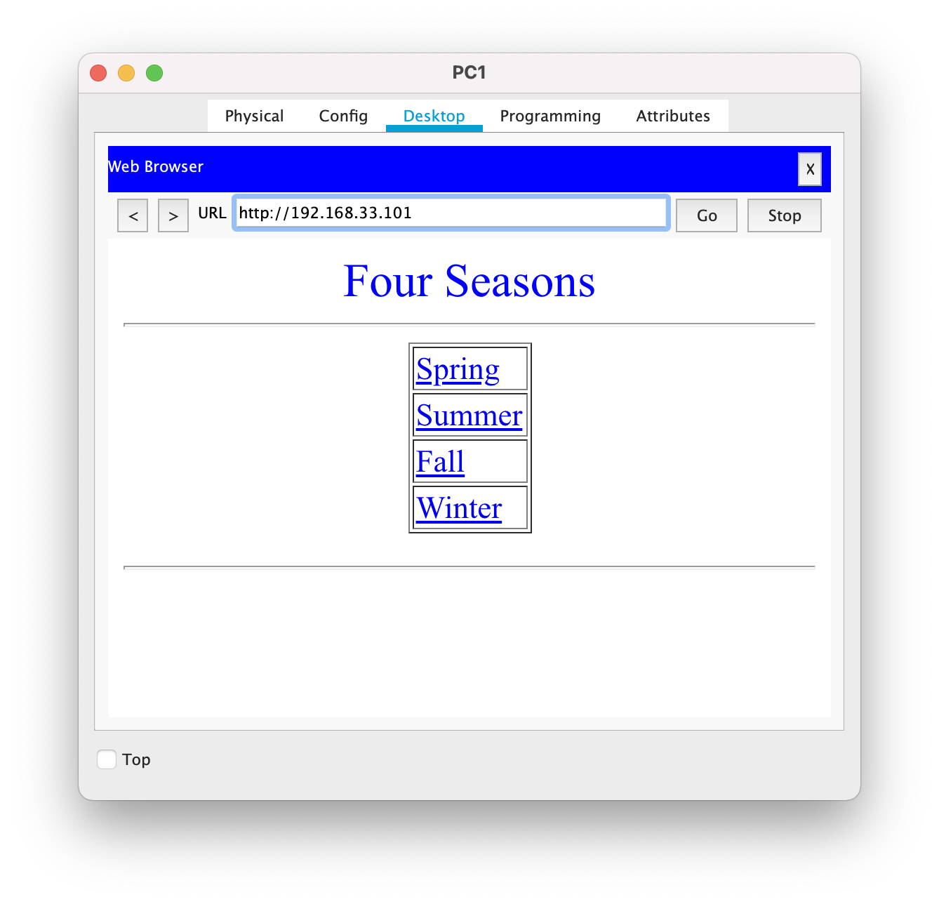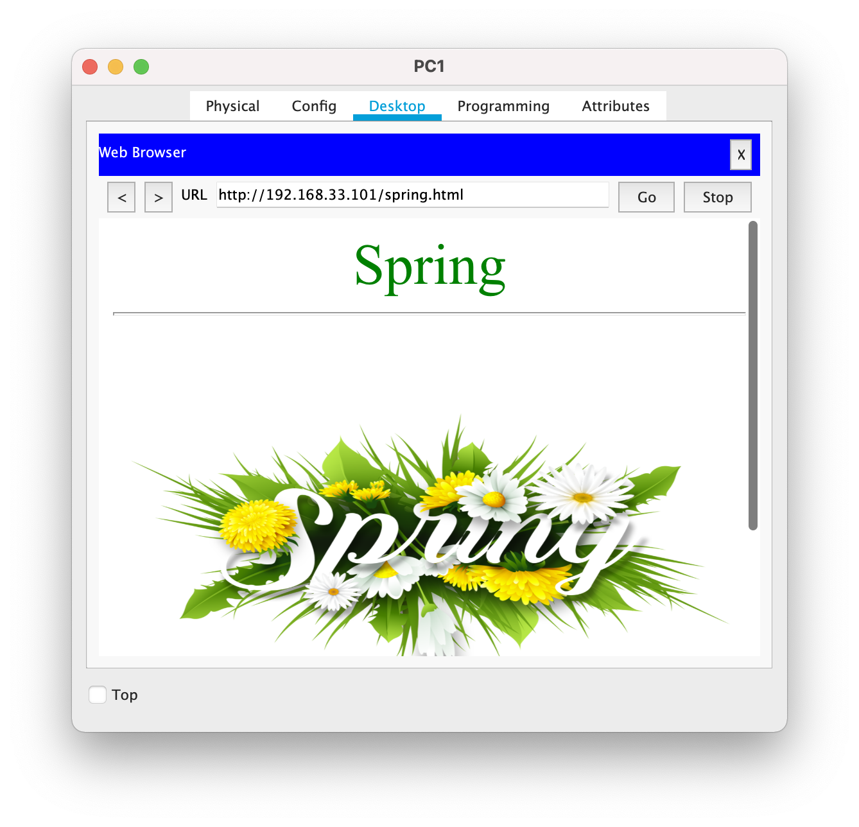

Таблица 5.3 – Установление соединения HTTP

|  |  |  |  |  |
| --- | --- | --- | --- | --- |
| Номер  шага | Отправитель | Получатель | Тип пакета | Содержание пакета |
| 1 | **-** | **PC0** | **DNS** |  |
| 2 | **PC0** | **Switch0** | **DNS** |  |
| 3 | **Switch0** | **Switch5** | **DNS** |  |
| 4 | **Switch5** | **DNS(4)** | **DNS** |  |
| 5 | **DNS(4)** | **Switch5** | **DNS** |  |
| 6 | **Switch5** | **Switch0** | **DNS** |  |
| 7 | **Switch0** | **PC0** | **DNS** |  |
| 8 | **-** | **PC0** | **TCP** |  |
| 9 | **PC0** | **Switch0** | **TCP** |  |
| 10 | **Switch0** | **Switch5** | **TCP** |  |
| 11 | **Switch5** | **HTTP(1)** | **TCP** |  |
| 12 | **HTTP(1)** | **Switch5** | **TCP** |  |
| 13 | **Switch5** | **Switch0** | **TCP** |  |
| 14 | **Switch0** | **PC0** | **TCP** |  |
| 15 | **-** | **PC0** | **HTTP** |  |
| 16 | **PC0** | **Switch0** | **HTTP** |  |
| 17 | **Switch0** | **Switch5** | **HTTP** |  |
| 18 | **Switch5** | **HTTP(1)** | **HTTP** |  |
| 19 | **HTTP(1)** | **Switch5** | **HTTP** |  |
| 20 | **Switch5** | **Switch0** | **HTTP** |  |
| 21 | **Switch0** | **PC0** | **HTTP** |  |

Вывод: в ходе лабораторной работы осуществил настройку серверов, проверил их работоспособность, в режиме симуляции проследил прохождение пакетов DNS, TCP, HTTP.